***TEAM PLAN v0.1***

***ΜΗΤΡΟΜΑΡΑΣ ΓΕΩΡΓΙΟΣ ΑΜ:*** *1070907*

*email: [mgiwrgos1999@gmail.com](mailto:mgiwrgos1999@gmail.com)*

***ΠΑΠΑΝΙΚΟΛΑΟΥ ΠΑΝΑΓΙΩΤΗΣ ΑM:*** *1067431*

*email: [panagiotispapanikolaou@gmail.com](mailto:panagiotispapanikolaou@gmail.com)*

***ΣΕΚΛΕΙΖΙΩΤΗΣ ΒΑΣΙΛΕΙΟΣ ΑΜ:*** *1067513*

*email: [sekliziotaki@gmail.com](mailto:sekliziotaki@gmail.com)*

***ΤΣΙΝΤΖΕΛΗΣ ΔΗΜΗΤΡΙΟΣ ΑΜ:*** *1067370*

*email: [j.tsintzelis@gmail.com](mailto:j.tsintzelis@gmail.com)*

*Team manager : Τσιντζέλης Δημήτριος*

*Το παρόν κείμενο είναι η πρώτη έκδοση του Team Plan.*

*Χρησιμοποιούμε Google docs για από κοινού δημιουργία κειμένου και διαγραμμάτων. Ακόμα χρησιμοπιούμε Git για version control στο Github.*

*Η υλοποιήση του προτζεκτ θα στηριχθεί στην γλώσσα python.*

*Η ομάδα μας χρησιμοποιεί Visual studio και Sublime για την συγγραφή κώδικα.*

*Για το σχεδιασμό των mock-up χρησιμοποιήσαμε το πρόγραμμα Mockflow.*

*Η ομάδα μας δουλεύει δύο φορές την εβδομάδα σε συνάντηση μέσω Skype και μια με φυσική παρουσία.*

*Το Gantt chart για τον προγραμματισμό των διεργασιών φαίνεται παρακάτω:*

*Το Pert chart για τον προγραμματισμό των διεργασιών φαίνεται παρακάτω:*

***Θα χρησιμοποιήσουμε τη Scrum σαν μέθοδο.***

Η μέθοδος SCRUM είναι στην ουσία μία επαναληπτική και αυξητική μέθοδος ανάπτυξης έργων, η οποία επιδιώκει όσο το δυνατόν μικρότερο χρονικό διάστημα κύκλου ανάπτυξης και παράδοσης τμημάτων κώδικα του συστήματος που είχαν συμφωνηθεί ανά κύκλο.

**Ρόλοι και ευθύνες:**

*O Scrum-Master είναι υπεύθυνος για τη διασφάλιση της ορθής ανάπτυξης του έργου(****ΣΕΚΛΕΙΖΙΩΤΗΣ ΒΑΣΙΛΕΙΟΣ*** *)*

*Ο Product-Owner είναι ο υπεύθυνος για το έργο, όσον αφορά την διαχείριση, τον έλεγχο και την καταγραφή των καταλόγων των απαιτήσεων (backlogs) του έργου.(****ΠΑΠΑΝΙΚΟΛΑΟΥ ΠΑΝΑΓΙΩΤΗΣ****)*

*Η ομάδα ανάπτυξης (Scrum Team) είναι επιφορτισμένη με την ανάπτυξη του έργου(****ΜΗΤΡΟΜΑΡΑΣ ΓΕΩΡΓΙΟΣ, ΤΣΙΝΤΖΕΛΗΣ ΔΗΜΗΤΡΙΟΣ****)*

***Η Μέθοδος Scrum διαχωρίζεται σε 3 σημαντικές φάσεις:***

***1)*** *Στην αρχική φάση όπου δημιουργείται το γενικό πλάνο του έργου.*

***2)*** *Ακολουθούν τα sprint cycles όπου σε κάθε κύκλο αναπτύσσεται και ένα μέρος του έργου.*

*Sprint cycles*

*Τα sprints έχουν καθορισμένη διάρκεια 2 εβδομάδων στην δικιά μας περίπτωση όπου ειναι και η παράδοση κάθε εργασίας.Στην φάση επιλογής συμμετέχει όλη η ομάδα και ο πελάτης και επιλέγουν το τι λειτουργίες θα γίνουν σε κάθε sprint.Στη συνέχεια η ομάδα ανάπτυξης απομονώνεται και όλη η επικοινωνία γίνεται μέσω του Scrum-master. Στο τέλος του κάθε sprint δουλειά αξιολογείται και παρουσιάζεται στον πελάτη.*

***3)****Στην τελική φάση ολοκληρώνεται το έργο υλοποιούνται οι τεκμηριώσεις και καταγάφονται οι εμπειρίες από τη ανάπτυξη.*

***Gantt Chart:***

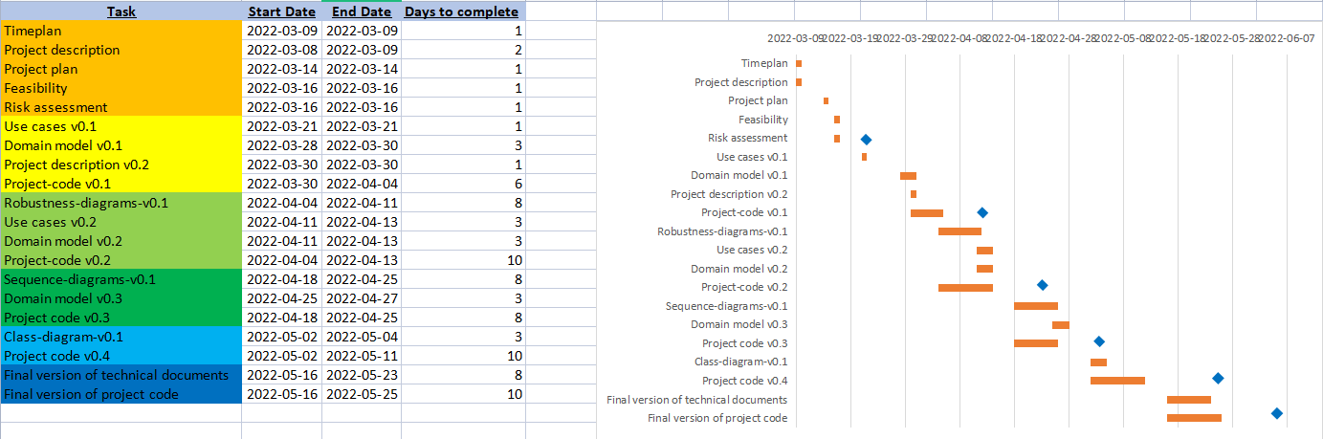

***Pert Chart:***

